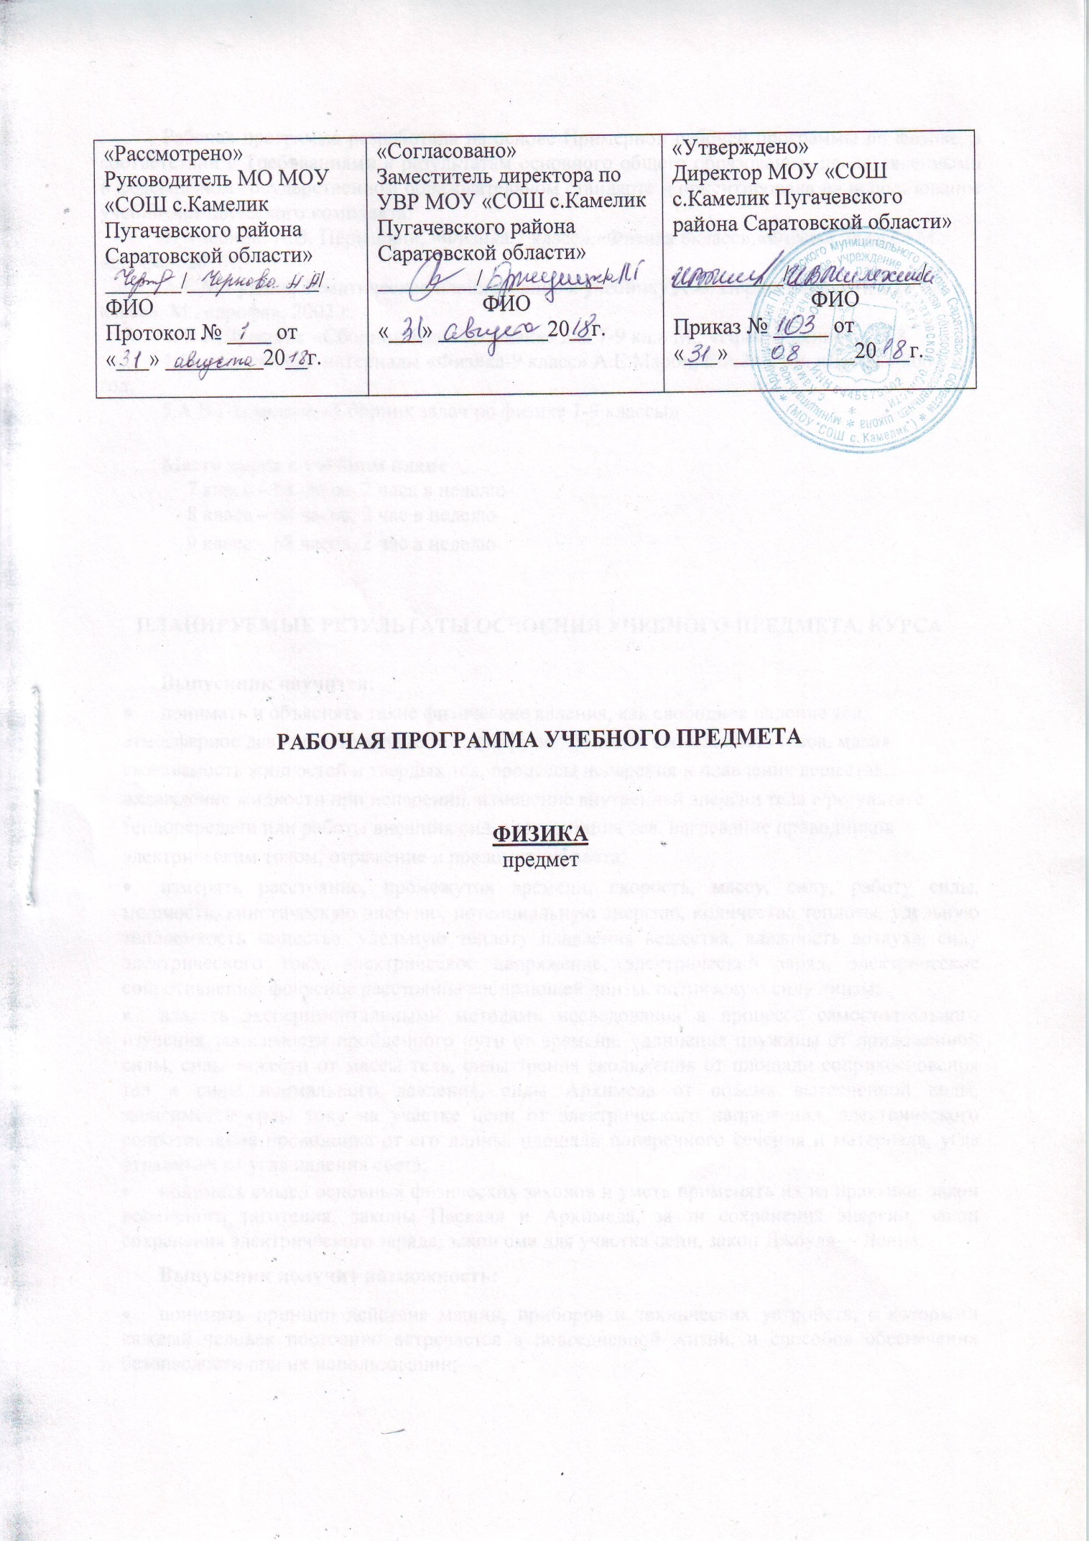

Данная рабочая программа разработана на основе:
1. Федерального закона "Об образовании в Российской Федерации" от 29.12.2012 N 273-ФЗ
2. Приказа Министерства образования и науки РФ от 17 декабря 2010 г. N 1897 «Об утверждении федерального государственного образовательного стандарта основного общего образования» и Концепции духовно-нравственного воспитания и развития гражданина России с учетом:
-требований к результатам освоения основной образовательной программы основного общего образования;
-планируемых результатов освоения основной образовательной программы основного общего образования;
-общих и предметных положений Фундаментального ядра содержания общего образования.
3. Примерной образовательной программы по физике
4. Авторской программы А.В. Пёрышкина «Физика 7 – 9 классы»
5. Основной общеобразовательной программы основного общего образования муниципального общеобразовательного учреждения «Средняя общеобразовательная школа с.Камелик Пугачевского района Саратовской области».
Учебно-методический комплект:
1., «Физика 7 класс», учебник: А.В. Пёрышкин, М., «Дрофа»
2. «Физика 8класс», учебник: А.В. Пёрышкин, М., «Дрофа»
3. «Физика 9класс», учебник: А.В. Пёрышкин, М., «Дрофа»
Место курса в учебном плане
7 класс – 68 часов, 2 часа в неделю
8 класс – 68 часов, 2 час в неделю
9 класс – 102 часа, 3 час в неделю

ПЛАНИРУЕМЫЕ РЕЗУЛЬТАТЫ ОСВОЕНИЯ УЧЕБНОГО ПРЕДМЕТА, КУРСА

Выпускник научится:
- понимать и объяснять такие физические явления, как свободное падение тел, атмосферное давление, плавание тел, диффузия, большая сжимаемость газов, малая сжимаемость жидкостей и твердых тел, процессы испарения и плавления вещества, охлаждение жидкости при испарении, изменение внутренней энергии тела в результате теплопередачи или работы внешних сил, электризация тел, нагревание проводников электрическим током, отражение и преломление света;
- измерять расстояние, промежуток времени, скорость, массу, силу, работу силы, мощность, кинетическую энергию, потенциальную энергию, количество теплоты, удельную теплоемкость вещества, удельную теплоту плавления вещества, влажность воздуха, силу электрического тока, электрическое напряжение, электрический заряд, электрическое сопротивление, фокусное расстояние собирающей линзы, оптическую силу линзы;
- владеть экспериментальными методами исследования в процессе самостоятельного изучения зависимости пройденного пути от времени, удлинения пружины от приложенной силы, силы тяжести от массы тела, силы трения скольжения от площади соприкосновения тел и силы нормального давления, силы Архимеда от объема вытесненной воды, зависимости силы тока на участке цепи от электрического напряжения, электрического сопротивления проводника от его длины, площади поперечного сечения и материала, угла отражения от угла падения света;
- понимать смысл основных физических законов и уметь применять их на практике: закон всемирного тяготения, законы Паскаля и Архимеда, закон сохранения энергии, закон сохранения электрического заряда, закон ома для участка цепи, закон Джоуля— Ленца.
Выпускник получит возможность:
- понимать принцип действия машин, приборов и технических устройств, с которыми каждый человек постоянно встречается в повседневной жизни, и способов обеспечения безопасности при их использовании;
- разнообразными способами выполнять расчеты для нахождения неизвестной величины в соответствии с условиями поставленной задачи на основании использования законов физики;
- использовать полученные знания, умения и навыки в повседневной жизни (быт, экология, охрана здоровья, охрана окружающей среды, техника безопасности и др.).

СОДЕРЖАНИЕ УЧЕБНОГО ПРЕДМЕТА, КУРСА.
7 класс
Физика и физические методы изучения природы
Физика -наука о природе. Наблюдение и описание физических явлений. Физический эксперимент. Измерение физических величин. Международная система единиц. Научный метод познания. Физические законы и границы их применимости. Роль физики в формировании научной картины мира. Краткая история основных научных открытий. Наука и техника.
Механические явления.
Кинематика
Материальная точка как модель физического тела.
Механическое движение. Относительность механического движения. Траектория. Путь - скалярная величина. Скорость - векторная величина. Модуль вектора скорости. Равномерное прямолинейное движение. Графики зависимости пути и модуля скорости от времени движения.
Динамика
Инерция. Инертность тел. Взаимодействие тел. Масса - скалярная величина. Плотность вещества. Сила - векторная величина. Движение и силы. Сила упругости. Сила трения. Сила тяжести. Закон всемирного тяготения. Центр тяжести. Условия равновесия твердого тела.
Давление. Атмосферное давление. Закон Паскаля. Закон Архимеда. Условие плавания тел.
Законы сохранения импульса и механической энергии.
Механические колебания и волны
Работа. Мощность. Кинетическая энергия. Потенциальная энергия. Закон сохранения механической энергии. Простые механизмы. Коэффициент полезного действия. Возобновляемые источники энергии.
Строение и свойства вещества
Атомно-молекулярное строение вещества. Опыты, доказывающие атомное строение вещества. Тепловое движение и взаимодействие частиц вещества. Броуновское движение. Диффузия. Агрегатные состояния вещества. Свойства газов, жидкостей и твердых тел.
8 класс
Тепловые явления
Тепловое движение. Термометр. Связь температуры со средней скоростью движения его молекул. Внутренняя энергия. Два способа изменения внутренней энергии: теплопередача и работа. Виды теплопередачи. Количество теплоты. Удельная теплоемкость вещества. Удельная теплота сгорания топлива. Испарение и конденсация. Кипение. Влажность воздуха. Психрометр. Плавление и кристаллизация. Температура плавления. Зависимость температуры кипения от давления. Объяснение изменения агрегатных состояний на основе молекулярно-кинетических представлений. Преобразования энергии в тепловых двигателях. Двигатель внутреннего сгорания. Паровая турбина. Холодильник. КПД теплового двигателя. Экологические проблемы использования тепловых машин. Закон сохранения энергии в механических и тепловых процессах.
Электрические явления
Электризация тел. Два рода электрических зарядов. Проводники, непроводники (диэлектрики) и полупроводники. Взаимодействие заряженных тел. Электрическое поле. Закон сохранения электрического заряда. Делимость электрического заряда. Электрон. Электрическое поле. Напряжение. Конденсатор. Энергия электрического поля.
Электрический ток. Гальванические элементы и аккумуляторы. Действия электрического тока. Направление электрического тока. Электрическая цепь. Электрический ток в металлах. Сила тока. Амперметр. Вольтметр. Электрическое сопротивление. Закон Ома для участка электрической цепи. Удельное электрическое сопротивление. Реостаты. Последовательное и параллельное соединения проводников.
Работа и мощность тока. Закон Джоуля-Ленца. Лампа накаливания. Электрические нагревательные приборы. Электрический счетчик. Расчет электроэнергии, потребляемой электроприбором. Короткое замыкание. Плавкие предохранители. правила безопасности при работе с источниками электрического тока
Магнитные явления
Постоянные магниты. Взаимодействие магнитов. Магнитное поле. Магнитное поле тока. Электромагниты и их применение. Магнитное поле Земли. Магнитные бури. Действие магнитного поля на проводник с током. Электродвигатель постоянного тока.
Световые явления
Источники света. Прямолинейное распространение света в однородной среде. Отражение света. Закон отражения. Плоское зеркало. Преломление света. Линза. Фокусное расстояние и оптическая сила линзы. Построение изображений в линзах. Глаз как оптическая система. Дефекты зрения. Оптические приборы.
9 класс
Законы взаимодействия и движения тел
Материальная точка. Система отсчета. Перемещение. Скорость прямолинейного равномерного движения. Прямолинейное равноускоренное движение. Мгновенная скорость. Ускорение. Графики зависимости скорости и перемещения от времени при прямолинейном равномерном и равноускоренном движениях. Относительность механического движения. Геоцентрическая и гелиоцентрическая системы мира. Инерциальная система отсчета. Первый, второй и третий законы Ньютона. Свободное падение. Невесомость. Закон всемирного тяготения. Искусственные спутники Земли. Импульс. Закон сохранения импульса. Реактивное движение.

Механические колебания и волны. Звук
Колебательное движение. Пружинный, нитяной, математический маятники. Свободные и вынужденные колебания. Затухающие колебания. Колебательная система. Амплитуда, период, частота колебаний. Превращение энергии при колебательном движении. Резонанс.
Распространение колебаний в упругих средах. Продольные и поперечные волны. Длина волны. Скорость волны. Звуковые волны. Скорость звука. Высота, тембр и громкость звука. Эхо.

Электромагнитное поле
Магнитное поле. Однородное и неоднородное магнитное поле. направление тока и направление линий его магнитного поля. Правило буравчика. Обнаружение магнитного поля. Правило левой руки. Индукция магнитного поля. Магнитный поток. Опыты Фарадея. Электромагнитная индукция. Направление индукционного тока. Правило Ленца. Явление самоиндукции. Переменный ток. Генератор переменного тока. Преобразования энергии в электрогенераторах. Трансформатор. Передача электрической энергии на расстояние.
Электромагнитное поле. Электромагнитные волны. Скорость электромагнитных волн. Влияние электромагнитных излучений на живые организмы. Конденсатор. Колебательный контур. Получение электромагнитных колебаний. Принципы радиосвязи и телевидения. Электромагнитная природа света. Преломление света. Показатель преломления. Дисперсия света. Типы оптических спектров. Поглощение и испускание света атомами. Происхождение линейчатых спектров.

Строение атома и атомного ядра
Радиоактивность как свидетельство сложного строения атомов. Альфа-, бета-, гамма-излучения. Опыты Резерфорда. Ядерная модель атома. Радиоактивные превращения атомных ядер. Сохранение зарядового и массового чисел при ядерных реакциях. Методы наблюдения и регистрации частиц в ядерной физике.
Протонно-нейтронная модель ядра. Физический смысл зарядового и массового чисел. Изотопы. Правила смещения. Энергия связи частиц в ядре. Деление ядер урана. Цепная реакция. Ядерная энергетика. Экологические проблемы использования АЭС. Дозиметрия. Период полураспада. Закон радиоактивного распада. Влияние радиоактивных излучений на живые организмы. Термоядерная реакция. Источники энергии Солнца и звезд.

ТЕМАТИЧЕСКОЕ ПЛАНИРОВАНИЕ С УКАЗАНИЕМ КОЛИЧЕСТВА ЧАСОВ, ОТВОДИМЫХ НА ОСВОЕНИЕ КАЖДОЙ ТЕМЫ
№ п/п | Перечень разделов | Кол-во часов
7 класс (68 часов)
1. | Введение | 2
2. | Первоначальные сведения о строении вещества | 6
3. | Взаимодействие тел | 21
4. | Давление твердых тел, жидкостей и газов | 23
5. | Работа и мощность. Энергия. | 12
6. | Повторение | 4
8 класс (68 часов)
7. | Тепловые явления | 20
8. | Электрические явления | 25
9. | Электромагнитные явления | 7
10. | Световые явления | 10
11. | Повторение | 6
9 класс (102 часа)
12. | Законы взаимодействия и движения тел | 34
13. | Механические колебания и волны. Звук. | 13
14. | Электромагнитное поле | 20
15. | Строение атома и атомного ядра. | 18
16. | Строение и эволюция Вселенной | 7
17. | Повторение | 10

